

**Мәдениет саласындағы мемлекеттік көрсетілетін қызмет регламенттерін бекіту туралы**

***Күшін жойған***

Солтүстік Қазақстан облысы әкімдігінің 2015 жылғы 7 тамыздағы № 293 қаулысы. Солтүстік Қазақстан облысының Әділет департаментінде 2015 жылғы 10 қыркүйекте N 3378 болып тіркелді. Күші жойылды - Солтүстік Қазақстан облысы әкімдігінің 2017 жылғы 6 желтоқсандағы № 486 қаулысымен

      Ескерту. Күші жойылды - Солтүстік Қазақстан облысы әкімдігінің 06.12.2017 № 486 қаулысымен (алғашқы ресми жарияланған күнінен кейін күнтізбелік он күн өткен соң қолданысқа енгізіледі)  
      "Мемлекеттік көрсетілетін қызметтер туралы" Қазақстан Республикасының 2013 жылғы 15 сәуірдегі Заңының 16-бабының 3-тармағына сәйкес Солтүстік Қазақстан облысының әкімдігі **ҚАУЛЫ ЕТЕДІ**:  
      1. Қоса беріліп отырған:  
      1) "Мәдени құндылықтарды уақытша әкету құқығына куәлік беру" мемлекеттік көрсетілетін қызмет регламенті;  
      2) "Жергілікті маңызы бар тарих және мәдениет ескерткіштеріне ғылыми-реставрациялау жұмыстарын жүргізуге келісім беру" мемлекеттік көрсетілетін қызмет регламенті бекітілсін.  
      2. Осы қаулының орындалуын бақылау облыс әкімінің жетекшілік ететін орынбасарына жүктелсін.   
      3. Осы қаулы алғашқы ресми жарияланған күнінен кейін күнтізбелік он күн өткен соң қолданысқа енгізіледі.

|  |  |
| --- | --- |
| *Солтүстік Қазақстан* *облысының әкімі* | *Е. Сұлтанов* |

|  |  |
| --- | --- |
|  | Солтүстік Қазақстан облысы әкімдігінің 2015 жылғы 07 тамыздағы № 293 қаулысымен бекітілген |

**"Мәдени құндылықтарды уақытша әкету құқығына куәлік беру" мемлекеттiк көрсетілетін қызмет регламентi**

**1. Жалпы ережелер**

      1. "Мәдени құндылықтарды уақытша әкету құқығына куәлік беру" мемлекеттік көрсетілетін қызметін (бұдан әрі – мемлекеттік көрсетілетін қызмет) жергілікті атқарушы орган (бұдан әрi – көрсетілетін қызметті беруші) 150011, Қазақстан Республикасы, Солтүстік Қазақстан облысы, Петропавл қаласы, Қазақстан Конституциясы көшесі, 58 мекенжайы бойынша көрсетеді.   
      Мемлекеттiк көрсетілетін қызмет регламентi "Мәдениет саласындағы мемлекеттік көрсетілетін қызмет стандарттарын бекіту туралы" Қазақстан Республикасы Мәдениет және спорт министрінің 2015 жылғы 22 сәуірдегі № 146 бұйрығымен бекітілген "Мәдени құндылықтарды уақытша әкету құқығына куәлік беру" мемлекеттiк көрсетілетін қызмет стандарты негізінде әзірленген.   
      Өтінішті қабылдау және мемлекеттік қызмет көрсетудің нәтижеcін беру:   
      1) көрсетілетін қызметті берушінің кеңсесі;   
      2) www.elicense.kz, www.e.gov.kz "электрондық үкiмет" веб-порталы (бұдан әрi – портал) арқылы жүзеге асырылады.  
      2. Мемлекеттік көрсетілетін қызмет жеке, заңды тұлғаларға не олардың уәкілетті өкілдеріне (бұдан әрi – көрсетілетін қызметті алушы) тегін көрсетіледі.  
      3. Мемлекеттік көрсетілетін қызмет нысаны: электрондық (ішінара автоматтандырылған).  
      4. Мемлекеттік көрсетілетін қызмет нәтижесі – осы регламентке 1-қосымшаға сәйкес нысан бойынша мәдени құндылықтарды уақытша әкету құқығына куәлік (бұдан әрі – куәлік) беру.   
      "Мәдени құндылықтарды уақытша әкету құқығына куәлік беру қағидаларын бекіту туралы" Қазақстан Республикасы Мәдениет және спорт министрінің 2015 жылғы 22 қаңтардағы № 19 бұйрығымен (Қазақстан Республикасы нормативтік құқықтық актілерінің мемлекеттік тізімінде № 10320 болып тіркелді) бекітілген Мәдени құндылықтарды уақытша әкету құқығына куәлік беру қағидаларының 9-тармағына сәйкес сараптама комиссияның қорытындысы негізінде үш жұмыс күні ішінде облыстың жергілікті атқарушы органы өтініш берушіге мәдени құндылықтарды уақытша әкету құқығына куәлік береді немесе негізделген бас тартуды жазбаша түрде жолдайды немесе заттың мәдени құндылығы жоқ екендігі және куәліксіз әкетуге болатындығы туралы хат жолдайды.   
      Мемлекеттік қызмет көрсетудің нәтижесін беру нысаны: электрондық.  
      Куәлiктi қағаз жеткiзгiште алуға өтiнiш бiлдiрiлген жағдайда, мемлекеттiк қызмет көрсету нәтижесi электрондық форматта ресiмделiп, басып шығарылады және көрсетiлетiн қызметтi берушiнiң мөрiмен куәландырылады.

**2. Мемлекеттiк қызметті көрсету процесінде көрсетілетін қызметті берушінің құрылымдық бөлімшелерінің (қызметкерлерінің) іс-қимылы тәртібін сипаттау**

      5. Мемлекеттік қызмет көрсету бойынша іс-қимылды бастауға негіздеме көрсетілетін қызметті алушының келесі құжаттарды (бұдан әрі – құжаттар топтамасы) ұсынуы болып табылады:  
      1) көрсетілетін қызметті берушіге:  
      жеке басын куәландыратын құжат және (немесе) заңды тұлғаның сенімхаты немесе нотариалды куәландырылған сенімхаты (жеке тұлғаға) – көрсетілетін қызметті алушының өкiлi жүгінген кезде (жеке басын сәйкестендіру үшін талап етіледі);  
      осы мемлекеттiк көрсетiлетiн қызмет регламентіне 2-қосымшаға сәйкес нысан бойынша өтiнiш;  
      мәдени құндылықтарға меншiк құқығын растайтын құжаттардың көшiрмелерi;  
      қабылдаушы тараптың мәдени құндылықтардың мақсаттары мен болу талаптары туралы шарттың көшiрмесi;  
      мәдени құндылықтардың беткi жағы мен керi жақтары суреттелген А-5 форматындағы екi фотосуретi;  
      заңды тұлғалар үшiн – уақытша әкету кезеңiне мәдени құндылықтардың сақталуы үшiн белгiлi бiр адамға жауапкершiлiк жүктеу туралы ұйым басшысының бұйрығы;  
      сараптауға жататын мәдени құндылықтар ретiнде қаралатын заттар;  
      2) порталға:  
      көрсетiлетiн қызметтi алушының электрондық цифрлық қолымен (бұдан әрі – ЭЦҚ) куәландырылған электрондық құжат нысанындағы сұрау салуы;   
      мәдени құндылықтарға меншiк құқығын растайтын құжаттардың электрондық көшiрмесi;  
      қабылдаушы тараптың мәдени құндылықтардың мақсаттары мен болу талаптары туралы шартының электрондық көшiрмесi;   
      мәдени құндылықтардың беткi және керi жақтары суреттелген А-5 форматындағы электрондық фотосуретi;   
      заңды тұлғалар үшiн – сұрау салуға қоса тiркелетiн, уақытша әкету кезеңiне мәдени құндылықтардың сақталуы үшiн белгiлi бiр адамға жауапкершiлiк жүктеу туралы ұйым басшысының бұйрығының электрондық көшiрмесi;   
      көрсетiлетiн қызметтi алушы сараптамаға жататын мәдени құндылықтар ретiнде қаралатын заттарды (көрсетiлетiн қызметтi берушiге қолма-қол ұсынады).   
      Жеке басын куәландыратын, заңды тұлға ретiнде мемлекеттiк тiркеу (қайта тiркеу) туралы, дара кәсiпкер ретiнде мемлекеттiк тiркеу туралы құжаттардың мемлекеттiк электрондық ақпараттық ресурстар болып табылатын мәлiметтерiн көрсетiлетiн қызметтi берушi "электрондық үкiмет" шлюзі арқылы тиiстi мемлекеттiк ақпараттық жүйелерден алады.   
      Көрсетiлетiн қызметтi берушiге ұсынылған заттар қабылдау және өткiзу журналында белгіленеді. Сараптама өткізілген кейін ұсынылған заттарды қабылдау және өткiзу журналына белгi қоюмен көрсетiлетiн қызметтi алушыға қайтарылады.   
      Көрсетiлетiн қызметтi алушы барлық қажеттi құжаттарды тапсырған кезде:  
      1) өтiнiштiң көшiрмесiнде құжаттар топтамасын қабылдаудың күнi мен уақыты көрсетiле отырып, көрсетiлетiн қызметтi берушiнiң кеңсесiнде тiркеу туралы белгi өтiнiштiң қағаз жеткiзгiште қабылданғанын растау болып табылады;  
      2) портал арқылы жүгіну кезінде "жеке кабинетiнде" көрсетiлетiн қызметтi алушының өтініштер тарихында мемлекеттiк қызметтi көрсету үшiн сұрау салуды қабылдау туралы мәртебе көрсетiледі.   
      6. Мемлекеттік қызмет көрсету процесінің құрамына кіретін әрбір рәсімнің (іс-қимылдың) мазмұны, оның орындалу ұзақтығы:   
      1) көрсетілетін қызметті беруші кеңсесінің қызметкері 10 (он) минут ішінде көрсетілетін қызметті алушының құжаттар топтамасын қабылдайды, оның тіркелуін жүзеге асырады және құжаттар топтамасын қабылдаған күні мен уақытын көрсете отырып, көрсетілетін қызметті алушыға көрсетілетін қызметті берушінің кеңсесінде тіркелгені туралы белгі қойылған өтініштің көшірмесін береді;  
      2) көрсетілетін қызметті беруші кеңсесінің қызметкері 15 (он бес) минут ішінде құжаттар топтамасын бұрыштама қою үшін көрсетілетін қызметті берушінің басшысына береді;   
      3) көрсетілетін қызметті берушінің басшысы 2 (екі) сағат ішінде тиісті бұрыштама қойып, материалдарды осы мемлекеттік қызметті көрсету бойынша жұмысты ұйымдастыру лауазымдық міндетіне кіретін көрсетілетін қызметті берушінің маманына (бұдан әрі – көрсетілетін қызметті берушінің жауапты маманы) жібереді   
      4) көрсетілетін қызметті берушінің жауапты маманы 1 (бір) жұмыс күні ішінде құжаттар топтамасымен танысып, ұсынылған құжаттар топтамасының толықтығын тексереді және 1 (бір) жұмыс күні ішінде мәдени құндылықтарды уақытша әкету жөніндегі сараптама комиссиясына (бұдан әрі – сараптама комиссиясы) сараптама жүргізу үшін жібереді;   
      ұсынылған құжаттардың толық емес фактісі анықталған жағдайда, көрсетілетін қызметті берушінің жауапты маманы 2 (екі) сағат ішінде өтінішті одан әрі қараудан жазбаша уәжді бас тарту хатының жобасын дайындайды және оны көрсетілетін қызметті берушінің басшысына жібереді;   
      көрсетілетін қызметті берушінің басшысы 2 (екі) сағат ішінде өтінішті одан әрі қараудан жазбаша уәжді бас тарту жобасына қол қояды және оны кеңсе қызметкеріне жібереді;  
      кеңсе қызметкері 2 (екі) сағат ішінде өтінішті одан әрі қараудан жазбаша уәжді бас тартуды көрсетілетін қызметті алушыға жібереді;  
      5) ұсынылған заттың сараптамасы тарихи, көркем, ғылыми немесе өзге де мәдени маңыздылығын, оның түпнұсқалығын, авторлығын, атауын, жасалу орны мен уақытын, орындау материалы мен техникасын, сондай-ақ, мөлшерін (салмағын), өзгеше ерекшеліктерін, сақталу жағдайын айқындаумен ұсынылған затты жан-жақты талдау жолымен 4 (төрт) жұмыс күні ішінде жүзеге асырылады;  
      6) сараптама нәтижелері бойынша 3 (үш) сағат ішінде осы регламентке 3-қосымшаға сәйкес нысан бойынша сараптама қорытындысы (бұдан әрі – қорытынды) ресімделеді және көрссетілетін қызметті берушінің жауапты маманына беріледі;  
      7. көрсетілетін қызметті берушінің жауапты маманы 1 (бір) жұмыс күні ішінде сараптама комиссиясының қорытындысы негізінде мемлекеттік көрсетілетін қызмет нәтижесінің тиісті жобасын дайындайды: осы регламентке 1-қосымшаға сәйкес нысанда мәдени құндылықтарды уақытша әкету құқығына куәлік немесе қағиданың жазбаша түрде негізделген бас тарту немесе зат мәдени құндылық болып табылмайтыны және куәліксіз әкетуге болатындығы туралы хат (бұдан әрі – мемлекеттік қызмет көрсету нәтижесінің жобасы);  
      8. көрсетілетін қызметті берушінің жауапты маманы 10 (он) минут ішінде мемлекеттік көрсетілетін қызмет нәтижесінің жобасын қол қою үшін көрсетілетін қызметті берушінің басшысына жібереді:   
      9. көрсетілетін қызметті берушінің басшысы 1 (бір) жұмыс күні ішінде мемлекеттік көрсетілетін қызмет нәтижесінің жобасына қол қояды және мемлекеттік көрсетілетін қызмет нәтижесін көрсетілетін қызметті берушінің қеңсе қызметкеріне жібереді;  
      10. көрсетілетін қызметті беруші қеңсесінің қызметкері 10 (он) минут ішінде көрсетілетін қызметті алушыға мемлекеттік көрсетілетін қызмет нәтижесін береді не оны көрсетілетін қызметті берушінің уәкілетті тұлғасының (көрсетілетін қызметті беруші басшысының) электрондық цифрлық қолтаңбасы (бұдан әрі – ЭЦҚ) қойылған электрондық құжат түрінде көрсетілетін қызметті алушының "жеке кабинетіне" жібереді   
      7. Келесі рәсімді (іс-қимылды) орындауды бастау үшін негіз болатын мемлекеттік қызметті көрсету бойынша рәсімдердің (іс-қимылдардың) нәтижесі:  
      1) көрсетілетін қызметті алушыға құжаттар топтамасы қабылданған күні мен уақтын көрсете отырып, көрсетілетін қызметті берушінің кеңсесінде тіркелгені туралы белгімен өтініштің көшірмесін беру;   
      2) құжаттар топтамасын көрсетілетін қызметті берушінің басшысына беру;  
      3) көрсетілетін қызметті берушінің басшысының бұрыштама қоюы және құжаттар топтамасын көрсетілетін қызметті берушінің жауапты маманына жіберуі;  
      4) көрсетілетін қызметті берушінің жауапты маманының құжаттар топтамасын зерттеуі, құжаттар топтамасының толықтығы фактісін анықтауы;  
      ұсынылған құжаттардың толық емес фактісі анықталған жағдайда одан әрі қараудан жазбаша уәжді бас тартудың жобасын дайындау;  
      көрсетілетін қызметті берушінің басшысының одан әрі қараудан жазбаша уәжді бас тартудың жобасына қол қоюы;  
      5) сараптаманы өткізу, сараптама комиссиясының қорытындысын дайындау;  
      6) құжаттар топтамасын және қорытындыны көрсетілетін қызметті берушінің жауапты маманына беру;  
      7) мемлекеттік көрсетілетін қызмет нәтижесінің жобасы;  
      8) мемлекеттік көрсетілетін қызмет нәтижесінің жобасын қол қою үшін көрсетілетін қызметті берушінің басшысына жіберу;  
      9) мемлекеттік көрсетілетін қызмет нәтижесінің жобасына қол қою және оны көрсетілетін қызметті берушінің қеңсесі қызметкеріне жіберу;  
      10) көрсетілетін қызметті алушының мемлекеттік көрсетілетін қызмет нәтижесін алуы немесе мемлекеттік көрсетілетін қызмет нәтижесін көрсетілетін қызметті алушының "жеке кабинетіне" жіберу.

**3. Мемлекеттік қызметті көрсету процесінде көрсетілетін қызметті берушінің құрылымдық бөлімшелерінің (қызметкерлерінің) өзара іс-қимылы тәртібін сипаттау**

      8. Мемлекеттік қызмет көрсету процесіне қатысатын көрсетілетін қызметті берушінің құрылымдық бөлімшелерінің (қызметкерлерінің) тізбесі:  
      1) көрсетілетін қызметті беруші кеңсесінің қызметкері;  
      2) көрсетілетін қызметті берушінің басшысы;  
      3) көрсетілетін қызметті берушінің жауапты маманы;  
      4) сараптама комиссиясы.  
      9. Әрбір іс-қимылдың ұзақтығын көрсете отырып, құрылымдық бөлімшелер (қызметкерлер) арасындағы іс-қимылдардың реттілігін сипаттау:  
      1) көрсетілетін қызметті берушінің кеңсесінің қызметкері 10 (он) минут ішінде құжаттар топтамасын қабылдайды, оның тіркелуін жүзеге асырады және құжаттар топтамасын қабылдаған күні мен уақытын көрсете отырып, көрсетілетін қызметті алушыға көрсетілетін қызметті берушінің кеңсесінде тіркелгені туралы белгі қойылған өтініштің көшірмесін береді;  
      2) көрсетілетін қызметті беруші кеңсесінің қызметкері 15 (он бес) минут минут ішінде құжаттар топтамасын бұрыштама қою үшін көрсетілетін қызметті берушінің басшысына жібереді   
      3) көрсетілетін қызметті берушінің басшысы 2 (екі) сағат ішінде тиісті бұрыштама қояды және материалдарды осы мемлекеттік қызметті көрсету бойынша жұмысты ұйымдастыру лауазымдық міндетіне кіретін көрсетілетін қызметті берушінің маманына (бұдан әрі – көрсетілетін қызметті берушінің жауапты маманы) жібереді   
      4) көрсетілетін қызметті берушінің жауапты маманы 1 (бір) жұмыс күні ішінде құжаттар топтамасымен танысып, заттың (тардың) мәдени құндылығын анықтау мақсатында құжаттар топтамасын сараптама жүргізу үшін сараптама комиссиясына жібереді;  
      ұсынылған құжаттардың толық емес фактісі анықталған жағдайда, көрсетілетін қызметті берушінің жауапты маманы өтінішті одан әрі қараудан жазбаша уәжді бас тарту хатының жобасын дайындайды (3 сағат);   
      көрсетілетін қызметті берушінің басшысы 3 (үш) сағат ішінде өтінішті одан әрі қараудан жазбаша уәжді бас тарту жобасына қол қояды және оны кеңсе қызметкеріне жібереді;  
      кеңсе қызметкері 2 (екі) сағат ішінде өтінішті одан әрі қараудан жазбаша уәжді бас тартуды көрсетілетін қызметті алушыға жібереді;  
      5) ұсынылған заттың сараптамасы тарихи, көркем, ғылыми немесе өзге де мәдени маңыздылығын, оның түпнұсқалығын, авторлығын, атауын, жасалу орны мен уақытын, орындау материалы мен техникасын, сондай-ақ, мөлшерін (салмағын), өзгеше ерекшеліктерін, сақталу жағдайын айқындаумен ұсынылған затты жан-жақты талдау жолымен 5 (бес) жұмыс күні ішінде жүзеге асырылады; сараптама нәтижесінде 3 (үш) сағат ішінде сараптама қорытындысы (бұдан әрі – қорытынды) ресімделенеді және көрсетілетін қызметті берушінің жауапты маманына беріледі;  
      6) көрсетілетін қызметті берушінің жауапты маманы 10 (он) минут ішінде сараптама комиссиясының қорытындысы негізінде мемлекеттік көрсетілетін қызмет нәтижесінің тиісті жобасын дайындайды және мемлекеттік қызмет көрсету нәтижесінің жобасын қол қою үшін көрсетілетін қызметті берушінің басшысына жібереді;  
      7) көрсетілетін қызметті берушінің басшысы мемлекеттік көрсетілетін қызмет нәтижесінің жобасына қол қояды және мемлекеттік көрсетілетін қызмет нәтижесінің жобасын көрсетілетін қызметті беруші қеңсесінің қызметкеріне жібереді (1 жұмыс күні);   
      8) көрсетілетін қызметті беруші қеңсесінің қызметкері 10 (он) минут ішінде көрсетілетін қызметті алушыға мемлекеттік көрсетілетін қызмет нәтижесін береді немесе оны көрсетілетін қызметті берушінің уәкілетті тұлғасының (көрсетілетін қызметті беруші басшысының) электрондық цифрлық қолтаңбасы (бұдан әрі – ЭЦҚ) қойылған электрондық құжат түрінде көрсетілетін қызметті алушының "жеке кабинетіне" жібереді.

**4. Мемлекеттік қызмет көрсету процесінде өзара іс-қимыл және ақпараттық жүйелерді пайдалану тәртібін сипаттау**

      10. Портал арқылы мемлекеттік қызмет көрсету кезінде көрсетілетін қызметті беруші мен көрсетілетін қызметті алушының рәсімдер (іс-қимыл) тәртібі:   
      1) көрсетілетін қызметті алушы электрондық цифрлық қолтаңба арқылы тіркеуді (авторландыруды) жүзеге асырады;  
      2) көрсетілетін қызметті алушының электронды мемлекеттік көрсетілетін қызметті таңдауы, электронды сұрау салудың жолдарын толтыруы және осы регламенттің 5-тармағында қарастырылған құжаттар топтамасын бекітуі;  
      3) электронды мемлекеттік қызметті көрсету үшін электронды сұрау салуды көрсетілетін қызметті алушының ЭЦҚ арқылы куәландыру;  
      4) өңдеу (көрсетілетін қызметті берушінің электронды сұрау салуды тексеруі, тіркеуі);  
      5) көрсетілетін қызметті алушының "жеке кабинетіндегі" мемлекеттік көрсетілетін қызметті алу тарихынан электрондық сұрау салудың мәртебесі және мемлекеттік қызмет көрсетудің мерзімі туралы хабарламаны көрсетілетін қызметті алушының алуы;  
      6) көрсетілетін қызметті берушінің көрсетілетін қызметті беруші басшысының ЭЦҚ-сы қойылған электрондық құжат нысанындағы мемлекеттік көрсетілетін қызмет нәтижесін дайындап, көрсетілетін қызметті алушының "жеке кабинетіне" жолдауы;  
      7) көрсетілетін қызметті алушының мемлекеттік көрсетілетін қызмет нәтижесін көрсетілетін қызметті алушының "жеке кабинетіндегі" мемлекеттік қызметті алу тарихынан алуы.  
      11. Мемлекеттік қызмет көрсету процесінде рәсімдердің (іс-қимылдардың) реті, көрсетілетін қызметті берушінің құрылымдық бөлімшелерінің (қызметкерлерінің) өзара іс-қимылдарының және мемлекеттік қызмет көрсету процесінде ақпараттық жүйелерді қолдану тәртібінің толық сипаттамасы осы регламентке 4-қосымшаға сәйкес мемлекеттік қызмет көрсетудің бизнес-процестерінің анықтамалығында көрсетіледі.

|  |  |
| --- | --- |
|  | "Мәдени құндылықтарды уақытша әкету құқығына куәлік беру" мемлекеттік көрсетілетін қызмет регламентіне 1-қосымша |

      ___________________________________________________________________  
(облыстыңжергілікті атқарушы органы)  
      Мәдени құндылықтарды уақытша әкету құқығына  
КУӘЛІК

      қаласы ______ №                         "___" _______ 20___ ж.  
      1. Өтініш беруші___________________________________________________________________________________  
_______________________________________________________________________________________________  
 (тегі, аты, әкесінің аты немесе заңды тұлғаның атауы)  
2. Өтініш берушінің деректері: _______________________________________________________________________  
 (азаматтығы, төлқұжат немесе жеке куәлігінің № _______________________________________________________________________________________________  
 оның берілген күні немесе заңды тұлғаның деректемелері)  
3. Өтініш берушінің қызметі _________________________________________________________________________  
4. Мәдени құндылықтарды уақытша әкету жөніндегі сараптама комиссиясының қорытындысы _____________  
_____________________________________________________________________№ ___ 20____ ж. "___"  
 (облыстың жергілікті атқарушы органы)   
      _______________________________________________________________________________________________  
 (мәдени құндылықтың атауы) _______________________________________________________________________________________________ мақсатында  
_______________________________________________________________________________________________  
 (орналасқан жері және елдің атауы)  
_______________________________________________________________________________________________  
20__ ж. "___"_____________ 20___ж. "___"_______________________ мерзіміне Қазақстан Республикасынан тыс уақытша әкетуге рұқсат беріледі.  
      Уәкілетті тұлға _________ ____________________________________  
 (қолы) (тегі, аты, әкесінің аты және қызметі)  
      Мөр үшін орны Қазақстан Республикасы  
(заңды тұлға үшін) кеден органдарының белгісі

|  |  |
| --- | --- |
|  | "Мәдени құндылықтарды уақытша әкету құқығына куәлік беру" мемлекеттік көрсетілетін қызмет регламентіне 2-қосымша |

      ___________________________ (облыстың жергілікті ______________________________ атқарушы органы)   
      ______________________(тегі, аты, әкесінің аты  
 (болған жағдайда) немесе заңды тұлғаның атауы)

      ӨТІНІШ

      Мәдени құндылықтарды уақытша әкету құқығына куәлік беруіңізді сұраймын  
      1) _______________________________________________________________________   
2) _________________________________________________________________________  
 (атауы, сипаттама, саны)   
      Әкету мақсаты: ____________________________________________________________ (орналасқан жері және елдің атауы) _______________________________________________________________________  
      Өтініш берушінің деректері:___________________________________________________________________(туылған күні, азаматтығы, төлқұжат немесе жеке куәлігінің №, _______________________________________________________________________________________________ оның берілген күні, тұратын жері, байланыс телефондары немесе заңды тұлғаның деректемелері) ______________________________________________________________________________  
      ______________________________________________________________________________  
      ______________________________________________________________________________  
      ______________________________________________________________________________  
      "Мәдени құндылықтарды уақытша әкету құқығына куәлiк беру" мемлекеттiк көрсетiлетiн қызмет стандартымен көзделген ақпараттық жүйелердегi мемлекет қорғайтын құпия болып табылатын ақпараттарды пайдалануға келiсiм беремiн.  
      Өтініш берушінің қолы _________ Күні ___________  
      Мөр үшін орны  
      (заңды тұлға үшін)

|  |  |
| --- | --- |
|  | "Мәдени құндылықтарды уақытша әкету құқығына куәлік беру" мемлекеттік көрсетілетін қызмет регламентіне 3-қосымша |

      ____________________________________________________________________  
(облыстардың, республикалық маңызы бар қала мен астананың жергілікті атқарушы органы)  
      мәдени құндылықтарды уақытша әкету жөнiндегі  
сараптама комиссиясы  
      САРАПТАМА ҚОРЫТЫНДЫСЫ  
____________________  
(алғашқы/қайталама)  
№ ____

      қаласы _________                               "___" _______ 20___ ж.  
      1. Өтініш беруші ____________________________________________________________________________  
 ( тегі аты әкесінің аты (Т.А.Ә.) немесе заңды тұлғаның атауы) 2. Өтініш берушінің деректері: ____________________________________________________________________  
 (азаматтығы, төлқұжат немесе жеке куәлігінің №,  
_______________________________________________________________________________________________  
 оның берілген күні немесе заңды тұлғаның деректемелері)  
_______________________________________________________________________________________________  
3. Өтініш берушінің қызметі: _________________________________________________________________________  
4. Уақытша әкетудің мақсаты: ________________________________________________________________________  
5. Сараптамаға __________________________________________________________________________ ұсынылды  
 (заттың атауы, жазбаша саны)  
6. Заттың сипаттамасы: _______________________________________________________________________________________________  
_______________________________________________________________________________________________  
 (түпнұсқа, авторы, жасалған уақыты мен жері, материалы және   
_______________________________________________________________________________________________  
 орындалу техникасы, өлшемі, салмағы, сақталуы)  
Қорытынды: ______________________________________________________________________________  
_______________________________________________________________________________________________  
 (мәдени құндылығы бар немесе жоқ,  
_______________________________________________________________________________________________  
 уақытша әкету мүмкіндігі туралы ұсыным)  
      Сараптама комиссиясының Комиссия мүшелері:  
төрағасы:  
____________________ (Т.А.Ә.)                   ____________________ (Т.А.Ә.)  
____________________ (Т.А.Ә.)                   ____________________ (Т.А.Ә.)

|  |  |
| --- | --- |
|  | "Мәдени құндылықтарды уақытша әкету құқығына куәлік беру" мемлекеттік көрсетілетін қызмет регламентіне 4-қосымша |

**Мемлекеттік қызмет көрсетудің бизнес-процестерінің анықтамалығы**

**Көрсетілетін қызметті берушінің кеңсесі арқылы мемлекеттік қызметті көрсету кезінде**

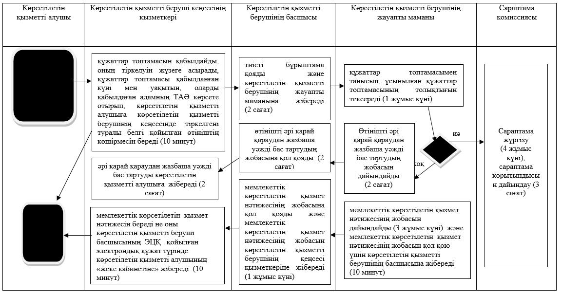

      Портал арқылы мемлекеттік қызметті көрсету кезінде

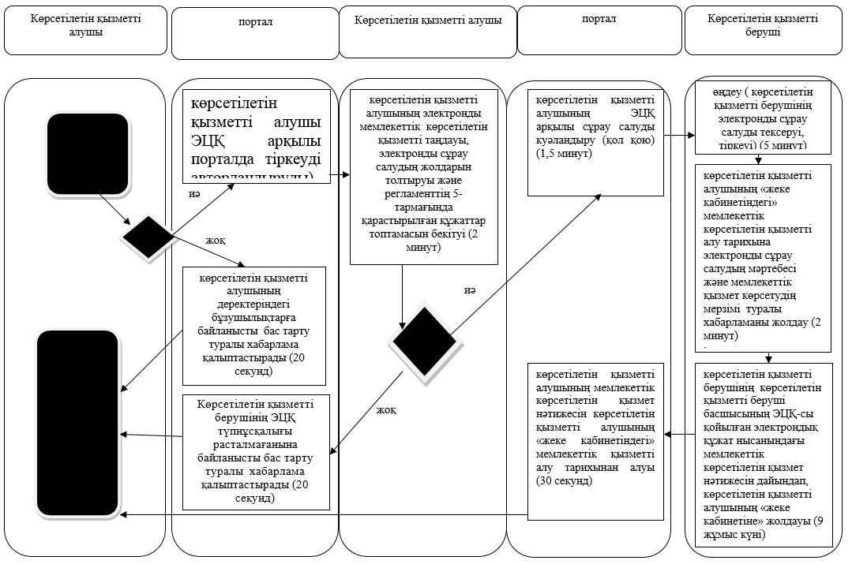

      Шартты белгілер:

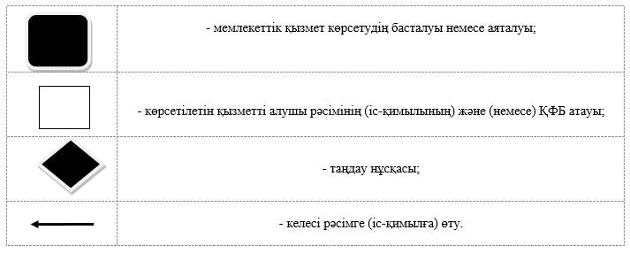

|  |  |
| --- | --- |
|  | Солтүстік Қазақстан облысы әкімдігінің 2015 жылғы 07 тамыздағы № 293 қаулысымен бекітілген |

**"Жергілікті маңызы бар тарих және мәдениет ескерткіштеріне ғылыми-реставрациялау жұмыстарын жүргізуге келісім беру" мемлекеттік көрсетілетін қызмет регламенті**

**1. Жалпы ережелер**

      1. "Жергілікті маңызы бар тарих және мәдениет ескерткіштерінде ғылыми-реставрациялау жұмыстарын жүргізуге келісім беру" мемлекеттік көрсетілетін қызметін (бұдан әрі – мемлекеттік қызмет көрсету) осы регламентке 1-қосымшаға сәйкес мәдениет саласындағы функцияларды жүзеге асыратын Солтүстік Қазақстан облысының жергілікті атқарушы органы (бұдан әрі – көрсетілетін қызметті беруші) көрсетеді.   
      Мемлекеттiк көрсетілетін қызмет регламентi "Мәдениет саласындағы мемлекеттік көрсетілетін қызмет стандарттарын бекіту туралы" Қазақстан Республикасы Мәдениет және спорт министрінің 2015 жылғы 22 сәуірдегі № 146 бұйрығымен бекітілген "Жергілікті маңызы бар тарих және мәдениет ескерткіштеріне ғылыми-реставрациялау жұмыстарын жүргізуге келісім беру" мемлекеттiк көрсетілетін қызмет стандарты негізінде әзірленген.   
      Өтініш қабылдау және мемлекеттiк қызмет көрсетудiң нәтижесiн беру:  
      1) көрсетiлетiн қызметтi берушiнің кеңсесі;  
      2) www.egov.kz "электрондық үкiмет", www.elicense.kz веб-порталдары (бұдан әрі - портал) арқылы жүзеге асырылады.  
      2. Мемлекеттiк көрсетілетін қызмет жеке және заңды тұлғаларға (бұдан әрі - көрсетілетін қызметті алушы) тегiн көрсетiледi.  
      3. Мемлекеттік қызмет көрсету нысаны: электронды (ішінара автоматтандырылған) және (немесе) қағаз.  
      4. Мемлекеттiк қызмет көрсетудiң нәтижесi – жергiлiктi маңызы бар тарих және мәдениет ескерткiштерiнде ғылыми-реставрациялау жұмыстарын жүргiзуге келiсiм хатын беру.  
      Ұсынылған құжаттардың толық еместігі анықталған жағдайда, көрсетілетін қызметті беруші 2 (екі) жұмыс күні ішінде өтінішті одан әрі қараудан жазбаша уәжді түрде бас тартады.   
      Мемлекеттiк қызмет көрсетудiң нәтижесiн беру нысаны: электронды және (немесе) қағаз.   
      Көрсетілетін қызметті алушы өтінішін қағаз нұсқасында ұсынған жағдайда, мемлекеттік қызметті көрсету нәтижесі электрондық форматта ресімделеді, басып шығарылады, мөрмен және көрсетілетін қызметті берушінің басшысының қолымен куәландырылады.  
      Порталда мемлекеттiк көрсетiлетiн қызметтiң нәтижесi көрсетілетін қызмет берушінің басшысының электрондық цифрлық қолтаңбасы (бұдан әрi - ЭЦҚ) қойылған электрондық құжат нысанында көрсетілетін қызметті алушының "жеке кабинетiне" жолданып, сақталады.

**2. Мемлекеттiк қызметті көрсету процесінде көрсетілетін қызметті берушінің құрылымдық бөлімшелерінің (қызметкерлерінің) іс-қимылы тәртібін сипаттау**

      Мемлекеттік қызмет көрсету бойынша іс-қимылды бастауға негіздеме көрсетілетін қызметті алушының келесі құжаттарды (бұдан әрі – құжаттар топтамасы) ұсынуы болып табылады:  
      1) көрсетілетін қызметті берушіге:  
      жеке басты куəландыратын құжат және (немесе) көрсетілетін қызметті алушының өкілі жүгінген кезде заңды тұлғаның сенімхаты немесе нотариалдық куәландырылған сенімхат (жеке тұлға үшін) (жеке басты сәйкестендіру үшін талап етіледі);  
      осы регламентке 2-қосымшаға сәйкес нысан бойынша өтiнiш;  
      тарих және мәдениет ескерткiшi туралы мәтiндiк және бейнелiк ақпаратты қамтитын жобалау құжаттамасы.  
      2) порталға:  
      осы регламентке 2-қосымшаға сәйкес электрондық құжат нысандағы өтiнiш;  
      өтінішке қоса тiркелетiн, тарих және мәдениет ескерткiшi туралы мәтiндiк және бейнелiк ақпаратты қамтитын жобалау құжаттамасының электрондық көшiрмесi.  
      Жеке басын куәландыратын, заңды тұлға ретiнде мемлекеттiк тiркеу (қайта тiркеу) туралы, жеке кәсiпкер ретiнде мемлекеттiк тiркеу туралы құжаттар, ғылыми-рестраврациялау жұмыстарын жүзеге асыру жөнiндегi лицензия туралы құжаттардың мемлекеттiк электрондық ақпараттық ресурстар болып табылатын мәлiметтерiн көрсетiлетiн қызметтi берушi тиiстi мемлекеттiк ақпараттық жүйелерден - "электрондық үкiмет" шлюзы арқылы алады.  
      Көрсетілетін қызметті алушы барлық қажеттi құжаттарды тапсырған кезде:  
      1) көрсетiлетiн қызметтi берушiге өтiнiштiң көшiрмесiнде құжаттар топтамасын қабылдау күнi мен уақыты көрсетiле отырып, көрсетiлетiн қызметтi берушiнiң кеңсесiнде тiркеу туралы белгi, сонымен қатар құжаттарды қабылдаған адамның тегі, аты, жөні (бар болған жағдайда) өтiнiштiң қағаз жеткiзгiште қабылданғанын растау болып табылады;  
      2) портал арқылы жүгінген кезде көрсетiлетiн қызметтi алушының "жеке кабинетiнде" мемлекеттiк көрсетiлетiн қызметтiң нәтижесiн алатын күн, мемлекеттiк қызметтi көрсету үшiн өтініш қабылдау туралы белгі көрсетiледi.  
      6. Мемлекеттік қызмет көрсету процесінің құрамына кіретін әрбір рәсімнің (іс-қимылдың) мазмұны, оның орындалу ұзақтығы:  
      1) көрсетiлетiн қызметтi берушi кеңсесінің қызметкері 10 (он) минут ішінде көрсетiлетiн қызметтi берушiнiң құжаттар топтамасын қабылдайды, тіркелуін жүзеге асырады және құжаттар топтамасын қабылдаған күнді, уақытты, сондай-ақ көрсетілетін қызметті алушыға құжаттарды қабылдаған қеңсе қызметкерінің тегін, атын, жөнін (бар болған жағдайда) көрсете отырып, көрсетілетін қызметті берушінің кеңсесінде тіркелгені туралы белгімен өтініштің көшірмесін береді;   
      2) көрсетілетін қызметті беруші кеңсесінің қызметкері 2 (екі) сағат ішінде құжаттар топтамасын бұрыштама қою үшін көрсетілетін қызметті берушінің басшысына береді;   
      3) көрсетілетін қызметті берушінің басшысы 2 (екі) сағат ішінде тиісті бұрыштама қойып, материалдарды осы мемлекеттік қызметті көрсету бойынша жұмысты ұйымдастыру лауазымдық міндетіне кіретін көрсетілетін қызметті берушінің маманына (бұдан әрі – көрсетілетін қызметті берушінің жауапты маманы) жібереді;   
      4) көрсетілетін қызметті берушінің жауапты маманы 1 (бір) жұмыс күні ішінде құжаттар топтамасымен танысып, ұсынылған құжаттар топтамасының толықтығын тексереді;   
      ұсынылған құжаттардың толық емес фактісі анықталған жағдайда, көрсетілетін қызметті берушінің жауапты маманы 2 (екі) сағат ішінде өтінішті одан әрі қараудан жазбаша уәжді бас тартудың жобасын дайындайды және оны көрсетілетін қызметті берушінің басшысына жібереді   
      көрсетілетін қызметті берушінің басшысы 2 (екі) сағат ішінде өтінішті одан әрі қараудан жазбаша уәжді бас тартудың жобасына қол қояды және оны кеңсе қызметкеріне жібереді;  
      кеңсе қызметкері 2 (екі) сағат ішінде өтінішті одан әрі қараудан жазбаша уәжді бас тартуды көрсетілетін қызметті алушыға жібереді;  
      5) көрсетілетін қызметті берушінің жауапты маманы 12 (он екі) жұмыс күні ішінде құжаттар топтамасын қойылатын талаптарға сәйкес келуін зерделейді және мемлекеттік қызмет көрсету нәтижесінің жобасын дайындайды;  
      6) көрсетілетін қызметті берушінің жауапты маманы 2 (екі) сағат ішінде мемлекеттік қызмет көрсету нәтижесінің жобасын қол қою үшін көрсетілетін қызметті берушінің басшысына жібереді;  
      7) көрсетілетін қызметті берушінің басшысы 1 (бір) жұмыс күні ішінде мемлекеттік қызмет көрсету нәтижесінің жобасына қол қояды және мемлекеттік қызмет көрсету нәтижесінің жобасын көрсетілетін қызметті берушінің қеңсе қызметкеріне жібереді;  
      8) көрсетілетін қызметті беруші қеңсесінің қызметкері көрсетілетін қызметті алушыға мемлекеттік қызмет көрсетудің нәтижесін береді не оны көрсетілетін қызметті берушінің уәкілетті тұлғасының (көрсетілетін қызметті берушінің басшысының) ЭЦҚ қойылған электрондық құжат түрінде көрсетілетін қызметті алушының "жеке кабинетіне" жібереді.   
      7. Келесі рәсімді (іс-қимылды) орындауды бастау үшін негіз болатын мемлекеттік қызметті көрсету бойынша рәсімдердің (іс-қимылдардың) нәтижесі:  
      1) көрсетілетін қызметті алушыға құжаттар топтамасын қабылдаған күнді, уақытты, сондай-ақ көрсетілетін қызметті алушыға құжаттарды қабылдаған қеңсе қызметкерінің тегін, атын, жөнін (бар болған жағдайда) көрсете отырып, көрсетілетін қызметті берушінің кеңсесінде тіркелгені туралы белгімен өтініштің көшірмесін беру;   
      2) көрсетілетін қызметті берушінің кеңсесі қызметкерінің құжаттар топтамасын көрсетілетін қызметті берушінің басшысына беруі;  
      3) көрсетілетін қызметті беруші басшысының құжаттар топтамасына бұрыштама қоюы және құжаттар топтамасын көрсетілетін қызметті берушінің жауапты маманына жіберуі;  
      4) құжаттар топтамасының толық болу фактісін анықтау;  
      құжаттардың толық емес фактісі анықталған жағдайда, одан әрі қараудан жазбаша уәжді бас тартудың жобасын дайындау;   
      басшының одан әрі қараудан жазбаша уәжді бас тартудың жобасына қол қоюы;  
      көрсетілетін қызметті беруші кеңсесі қызметкерінің өтінішті одан әрі қараудан жазбаша уәжді бас тартуды көрсетілетін қызметті алушыға жіберуі;  
      5) құжаттар топтамасын зерттеу, мемлекеттік қызмет көрсету нәтижесінің жобасын дайындау;   
      6) мемлекеттік қызмет көрсету нәтижесінің жобасын қол қою үшін көрсетілетін қызметті берушінің басшысына жіберу;  
      7) мемлекеттік қызмет көрсету нәтижесінің жобасына қол қою және оны көрсетілетін қызметті беруші қеңсесінің қызметкеріне жіберу;  
      8) көрсетілетін қызметті алушының мемлекеттік қызмет көрсету нәтижесін алуы не мемлекеттік қызмет көрсету нәтижесін көрсетілетін қызметті алушының "жеке кабинетіне" жіберуі.

**3. Мемлекеттік қызметті көрсету процесінде көрсетілетін қызметті берушінің құрылымдық бөлімшелерінің (қызметкерлерінің) өзара іс-қимылы тәртібін сипаттау**

      8. Мемлекеттік қызмет көрсету процесіне қатысатын көрсетілетін қызметті берушінің құрылымдық бөлімшелерінің (қызметкерлерінің) тізбесі:  
      көрсетілетін қызметті беруші кеңсесінің қызметкері;  
      көрсетілетін қызметті берушінің басшысы;  
      көрсетілетін қызметті берушінің жауапты маманы.  
      9. Әрбір іс-қимылдың ұзақтығын көрсете отырып, құрылымдық бөлімшелер (қызметкерлер) арасындағы іс-қимылдардың реттілігін сипаттау:  
      1) көрсетiлетiн қызметтi берушi кеңсесінің қызметкері 10 (он) минут ішінде көрсетiлетiн қызметтi берушiнiң құжаттар топтамасын қабылдайды, тіркелуін жүзеге асырады және құжаттар топтамасын қабылдаған күнді, уақытты, сондай-ақ көрсетілетін қызметті алушыға құжаттарды қабылдаған қеңсе қызметкерінің тегін, атын, жөнін (бар болған жағдайда) көрсете отырып, көрсетілетін қызметті берушінің кеңсесінде тіркелгені туралы белгімен өтініштің көшірмесін береді;   
      2) көрсетілетін қызметті беруші кеңсесінің қызметкері 2 (екі) сағат ішінде құжаттар топтамасын бұрыштама қою үшін көрсетілетін қызметті берушінің басшысына береді;   
      3) көрсетілетін қызметті берушінің басшысы 2 (екі) сағат ішінде тиісті бұрыштама қойып, материалдарды көрсетілетін қызметті берушінің жауапты маманына жібереді;   
      4) көрсетілетін қызметті берушінің жауапты маманы 1 (бір) жұмыс күні ішінде құжаттар топтамасымен танысып, ұсынылған құжаттар топтамасының толықтығын тексереді;   
      ұсынылған құжаттардың толық емес фактісі анықталған жағдайда, көрсетілетін қызметті берушінің жауапты маманы 2 (екі) сағат ішінде өтінішті одан әрі қараудан жазбаша уәжді бас тартудың жобасын дайындайды және оны көрсетілетін қызметті берушінің басшысына жібереді;   
      көрсетілетін қызметті берушінің басшысы 2 (екі) сағат ішінде өтінішті одан әрі қараудан жазбаша уәжді бас тартудың жобасына қол қояды және оны кеңсе қызметкеріне жібереді;  
      көрсетілетін қызметті беруші кеңсесі қызметкерінің өтінішті одан әрі қараудан жазбаша уәжді бас тартуды көрсетілетін қызметті алушыға жіберуі;  
      5) 12 (он екі) жұмыс күні ішінде құжаттар топтамасын зерделеу, мемлекеттік қызмет көрсету нәтижесінің жобасын дайындау;  
      6) 1 (бір) сағат ішінде мемлекеттік қызмет көрсету нәтижесінің жобасын қол қою үшін көрсетілетін қызметті берушінің басшысына жіберу;  
      7) 3 (үш) сағат ішінде мемлекеттік қызмет көрсету нәтижесінің жобасына қол қою және оны көрсетілетін қызметті беруші қеңсесінің қызметкеріне жіберу;   
      8) көрсетілетін қызметті алушының мемлекеттік қызмет көрсету нәтижесін алуы немесе мемлекеттік қызмет көрсету нәтижесін көрсетілетін қызметті алушының "жеке кабинетіне" жіберу.

**4. Мемлекеттік қызмет көрсету процесінде өзара іс-қимыл және ақпараттық жүйелерді пайдалану тәртібін сипаттау**

      10. Портал арқылы мемлекеттік қызметті көрсету кезінде жүгіну тәртібін және көрсетілетін қызметті беруші мен көрсетілетін қызметті алушының рәсімдерінің (іс-қимылдарының) реттілігін сипаттау:  
      1) көрсетілетін қызметті алушының порталда ЭЦҚ арқылы тіркеуді (авторландыруды) жүзеге асыруы;  
      2) көрсетілетін қызметті алушының электрондық мемлекеттік көрсетілетін қызметті таңдауы, электронды сұрау салудың жолдарын толтыруы және осы регламенттің 5-тармағында қарастырылған құжаттар топтамасын бекітуі;  
      3) электронды мемлекеттік қызметті көрсету үшін электронды сұрау салуды көрсетілетін қызметті алушының ЭЦҚ арқылы куәландыру;  
      4) өңдеу (көрсетілетін қызметті берушінің электронды сұрау салуды тексеруі, тіркеуі);  
      5) көрсетілетін қызметті алушының "жеке кабинетіндегі" мемлекеттік көрсетілетін қызметті алу тарихынан электронды сұрау салуының мәртебесі және мемлекеттік қызметті көрсетудің мерзімі туралы хабарламаны көрсетілетін қызметті алушының алуы;  
      6) көрсетілетін қызметті берушінің көрсетілетін қызметті беруші басшысының ЭЦҚ-сы қойылған электронды құжат нысанындағы мемлекеттік қызметті көрсету нәтижесін дайындап, көрсетілетін қызметті алушының "жеке кабинетіне" жіберуі;  
      7) көрсетілетін қызметті алушының мемлекеттік қызмет көрсету нәтижесін көрсетілетін қызметті алушының "жеке кабинетіндегі" мемлекеттік қызметті алу тарихынан алуы.  
      10. Мемлекеттік қызмет көрсету процесінде рәсімдердің (іс-қимылдардың) реті, көрсетілетін қызметті берушінің құрылымдық бөлімшелерінің (қызметкерлерінің) өзара іс-қимылдарының және мемлекеттік қызмет көрсету процесінде ақпараттық жүйелерді қолдану тәртібінің толық сипаттамасы осы регламентке 3-қосымшаға сәйкес мемлекеттік қызмет көрсетудің бизнес-процестерінің анықтамалығында көрсетіледі.

|  |  |
| --- | --- |
|  | "Жергiлiктi маңызы бар тарих және мәдениет ескерткiштерiнде ғылыми-реставрациялау жұмыстарын жүргiзуге келiсiм беру" мемлекеттік көрсетілетін қызмет регламентіне 1-қосымша |

|  |  |  |
| --- | --- | --- |
| Көрсетілетін қызметті беруші | Көрсетілетін қызметті берушінің мекенжайы, электрондық поштаның мекенжайы | Телефон нөмірлері |
| "Солтүстік Қазақстан облысының мәдениет, мұрағаттар және құжаттамалар басқармасы" мемлекеттік мекемесі | Қазақстан Республикасы, Солтүстік Қазақстан облысы, Петропавл қаласы, П. Васильев көшесі, 69   Е-mail:uprk@sko.kz | 8(7152)36-05-66  8(7152) 46-43-92 |

|  |  |
| --- | --- |
|  | "Жергiлiктi маңызы бар тарих және мәдениет ескерткiштерiнде ғылыми-реставрациялау жұмыстарын жүргiзуге келiсiм беру" мемлекеттік көрсетілетін қызмет регламентіне 2-қосымша |

      Кімге____________________________  
      (толық атауы, ұйымның басшысының тегі,  
 аты, жөні (бар болған жағдайда)  
      Кімнен___________________________  
      (тегі, аты, жөні (бар болған жағдайда)   
      не заңды тұлғаның атауы)

      Өтініш

      "Тарихи-мәдени мұра объектілерін қорғау және пайдалану туралы" Қазақстан Республикасының 1992 жылғы 2 шілдедегі Заңының 18-бабы 11-тармағына және 13-бабы 5-тармағына сәйкес ғылыми-реставрациялау жұмысын жүргізуге келісім беруді сұраймын.  
      Ұйым атауы:__________________________________________________________________________________________  
      (заңды тұлғаның (оның ішінде шетелдік заңды тұлғаның) толық атауы, бизнес-сәйкестендіру нөмірі/ жеке тұлғаныңтегі, аты, жөні (бар болған жағдайда)жеке сәйкестендіру нөмірі)  
      Ескерткіш атауы:_________________________________________________________________________________  
      Ескерткіштің орналасқан жері:_____________________________________________________________________  
      (облысы, қаласы, ауданы, елді мекені, көше атауы,)  
      Ескерткіш түрі:__________________________________________________________________________________  
      Ғылыми-реставрациялау жұмыс түрі:_______________________________________________________________  
      Заңды тұлға басшысы/ жеке тұлға Мөр орны  
      (болған жағдайда)  
      _________________________ ________________  
      (тегi, аты, әкесiнiң аты (болған жағдайда)  
      "Жергiлiктi маңызы бар тарих және мәдениет ескерткiштерiндеғылыми-реставрациялау жұмыстарын жүргiзуге келiсiм беру"мемлекеттік қызмет стандартында көзделген, ақпараттық жүйелерде қамтылған, заңмен қорғалатын құпияны құрайтын мәліметтерді пайдалануға келісім беремін.  
      Толтыру күні:   
      20__ жылғы "__" __________ ________________  
      (қолы)

|  |  |
| --- | --- |
|  | "Жергілікті маңызы бар тарих және мәдениет ескерткіштерінде ғылыми-реставрациялау жұмыстарын жүргізуге келісім беру" мемлекеттік көрсетілетін қызмет регламентіне 3-қосымша |

**Мемлекеттік қызмет көрсетудің бизнес-процестерінің анықтамалығы Көрсетілетін қызметті берушінің кеңсесі арқылы мемлекеттік қызметті көрсету кезінде**

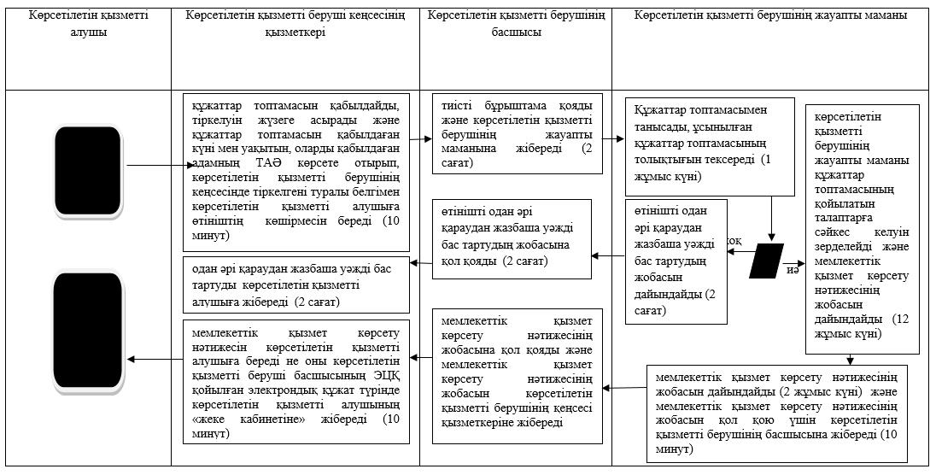

      Портал арқылы мемлекеттік қызметті көрсету кезінде

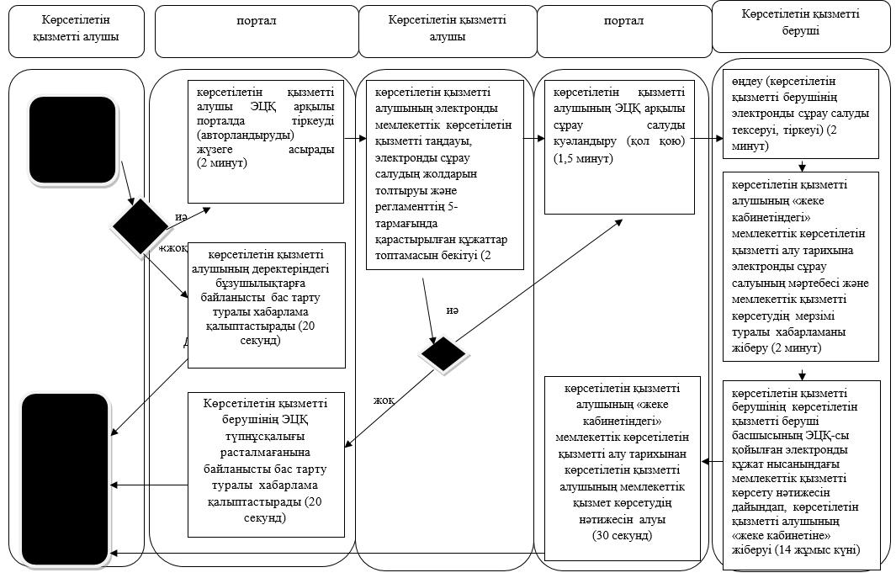

      Шартты белгілер:

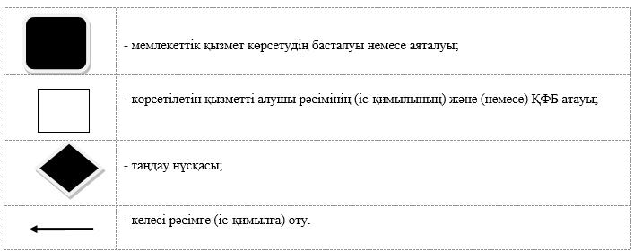

© 2012. Қазақстан Республикасы Әділет министрлігінің «Қазақстан Республикасының Заңнама және құқықтық ақпарат институты» ШЖҚ РМК